Lep pozdrav vsem, ki me boste nekaj tednov zapovrstjo spremljali na teh delavnicah. Seveda sedaj na precej drugačen način, kot smo bile navajene v Medgeneracijskem centru PLACU v Črni na Koroškem. Na vsaki delavnici smo imele določeno temo, le to smo spoznale, pripravile vse potrebne postopke, sledilo je pečenje, kuhanje in na koncu degustacija naših izdelkov. Nikoli se nisem držala samo v naprej določene teme, natrosila sem še cel kup različnih nasvetov in če ste želele ste od tega lahko odnesle marsikaj ali pa samo osvežile spomin na že zdavnaj slišano. Upam, da se bom tudi sedaj držala tega svojega spontanega načela.
Pa preidimo na današnje teme:
NABIRANJE STORŽEV
Ta teden nam vremenarji napovedujejo suho in lepo vreme. Tako predlagam, da ste veliko zunaj( upoštevamo pa vsa priporočena vladna navodila ) in se naužijete jesenskega zraka, sončnih žarkov, ki jih bo naše telo vsrkalo vase in jih spremenilo v nam potreben D vitamin. Bolje se bomo počutile. Da pa naše gibanje ne bo samo hoja, vam predlagam, da se podate v bližnji gozd. Pa brez vrečke, manjše košare ne pojdite v gozd. Ob tem času ne bomo nabirale gob, ampak storže. Vzemite si čas, med njimi poiščite vam lepe. Doma jih razsujte nekje na suhem, da se posušijo. Stoži nam bodo prišli prav pri izdelavi decembrskih dekoracijah. Nekaj dela bomo imele s temi našimi stoži. Naši storži bodo letos malo drugačni, pobelile jih bomo. Moj mizar mi je svetoval, da jih naj belim z varikino, možno je beljenje tudi s peroksidom, le-ta more biti precej močnejši, kot je za beljenje las. Peroksid vsebuje več kemikalij kot varikina. Sama sem že začela z beljenjem. V tri kozarce za vlaganje sem dala storže. Čez storže sem nalila v prvi kozarec varikino, v drugi kozarec mešanico varikine in vode, v tretjega pa pralni prašek za perilo, ki vsebuje peroksid za beljenje perila, pralni prašek sem zmešala z vodo. Že po treh dneh je viden postopek beljenja. Kaj se bo dogajalo s storži v tretjem kozarcu pa ne vem, če kaj drugega ne, bodo storži pošteno oprani, kar bo tudi nekaj novega. Torej za beljenje vzemimo čisto varikino. Kozarce lahko imate zunaj. Plastenko od varikine pa le shranimo, da bomo pozneje vanje nalile rjavo varikino. Storže belimo nekje do deset dni, kozarec večkrat pretresemo, ker se na dnu kozarca nabira gosta svetla snov. Vse delamo z rokavicami. Razbelite kak storž več, da bomo decembra z njimi okrasile notranjo polico enega okna, verjetno kar v poročni dvorani naše občine. Čez štirinajst dni pa sledi nadaljevanje.
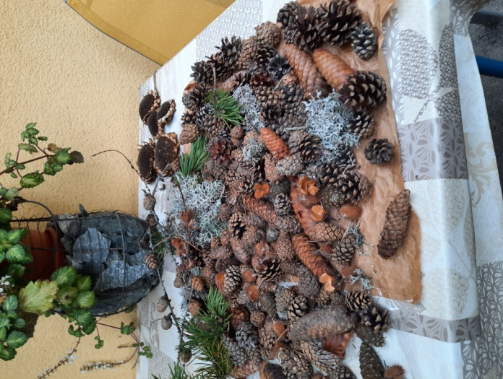
Slika 1: Različne vrste storžev- smrekovi, macesnovi in borovi in drugo rastlinje iz gozda, ki nam bo prišlo prav
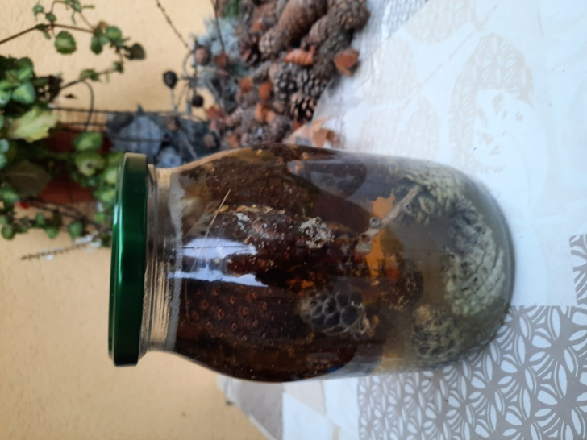
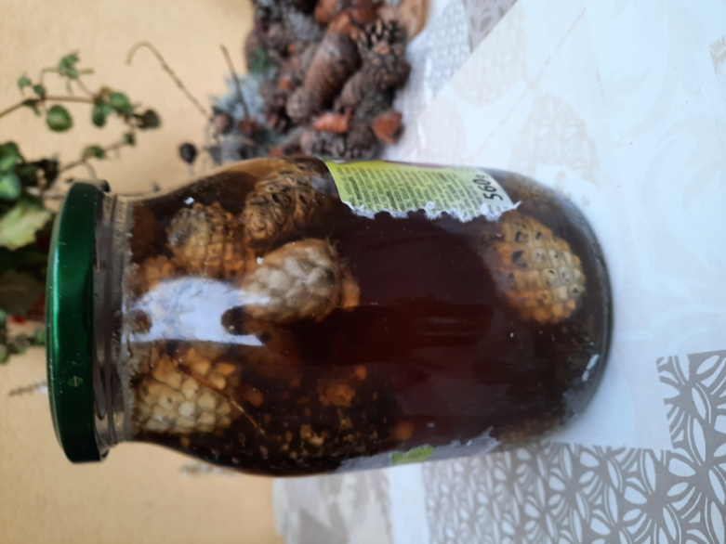
Slika 2: Kozarec (1) s storži, naročenimi v čisti varikini Slika 3: V tem kozarcu (2) so storži naročeni
v mešanici varikine in vode.
Tu je postopek beljenja že malo počasnejši.
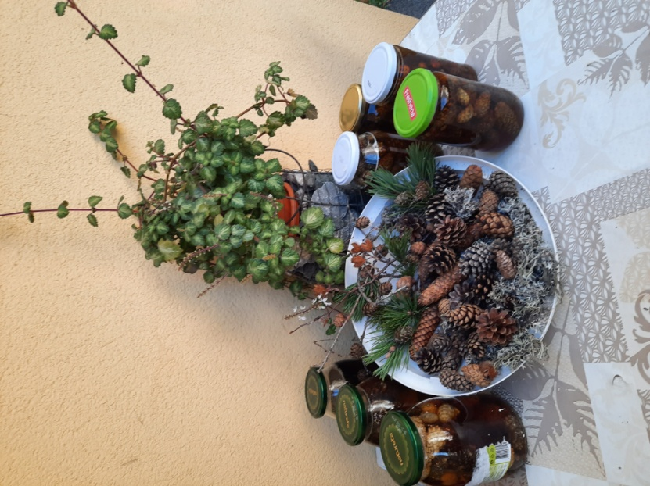

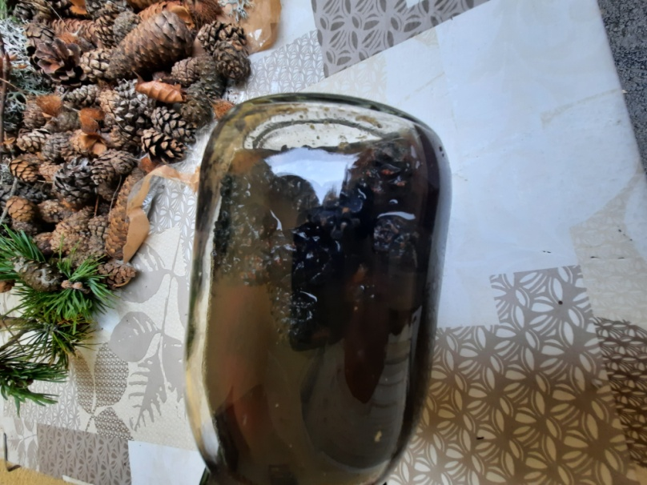
Slika 4: V kozarcu (3) so storži namočeni v pralnem Slika 5: Jesenska dekoracija in naši vloženi storži
prašku s peroksidom za beljenje perila in vodo.
Storži postanejo lepe temne barve
NEKAJ O KOSTANJU
Sedaj je čas uživanja kostanja. Škoda,da smo na takem področju, ko kostanj ne uspeva, jemo pa ga vseeno radi. Dotaknila se bi načina kuhanja kostanja. Spomnimo se, ko smo včasih jedle kuhan kostanj, kako so nas prsti pekli, če smo še vročega lupile, zato smo ga najraje dale kar med zobe in lupino pregriznile. S tem je bilo manj dela, dober je bil. O, groza, vsa dobrota je hipoma izginila, če smo ugriznile v črviv kostanj. Ob takem dogodku kostanja dolgo nisem več poskusila.
Obstaja pa drugačen način kuhanja kostanja. Surov kostanj olupimo, operemo in ga damo v posodo z osoljeno vodo. Kuhamo tako dolgo, da je kuhan. Odlijemo vodo. Na kostanjih imamo samo tanke mehke olupke – kožico, katero z lahkoto odstranimo, tako kostanj ne pogreni, saj je kožica grenka. Sama kostanj malo bolj dolgo kuham, da je skoraj razkuhan, kožica se lažje olupi, okus pa je bolj intenziven, torej kostanj je slajši. Ohlajen kostanj lahko hranimo v hladilniku. Vsak dan pojemo nekaj kostanjev in s tem si izboljšujemo spomin. Naši možgani postanejo bolj aktivni. Pri boljšem delovanju možganov pa pomaga uživanje kostanjevega medu. Ta med je nekoliko grenak.

UPORABA MEDU PRI UMIVANJU
Letos si vsi roke pogosto razkužujemo, posledično pa imamo zelo suho kožo. Priporočam, da si v vsako tekočo milo, naj bo to za roke ali telo, damo nekaj medu. Za dva decilitra mila dodamo pol male žličke medu in milo dobro pretresemo, da se med porazdeli po celi vsebini. Z umivanjem s takšnim milom našo kožo nahranimo, koža bo bolj vlažna, mehkejša, sploh bo naša koža nam hvaležna in čez dober teden bomo že zaznali spremembo na koži. Roke in celo telo si bomo z raznimi toniki, kremami manj mazali, kar se čez čas pozna tudi v naši denarnici.
Prav je, da si roke negujemo tudi s kremo za roke. Pri mazanju s kremo le ti dodamo nekaj ribjega mazila. Kremo z ribjim mazilom dobro vtremo v kožo in jo pustimo delovati nekaj minut, po potrebi lahko kremo narahlo obrišemo. Včasih smo ribjemu mazilo rekli Jekoderm. S tem mazilom smo mazale dojenčkovo kožo in kako lepo so dojenčki dišali. Le spomnite se.
Nasvidenje do drugega tedna.

LEONIDA ARBEITER

